SLNKO
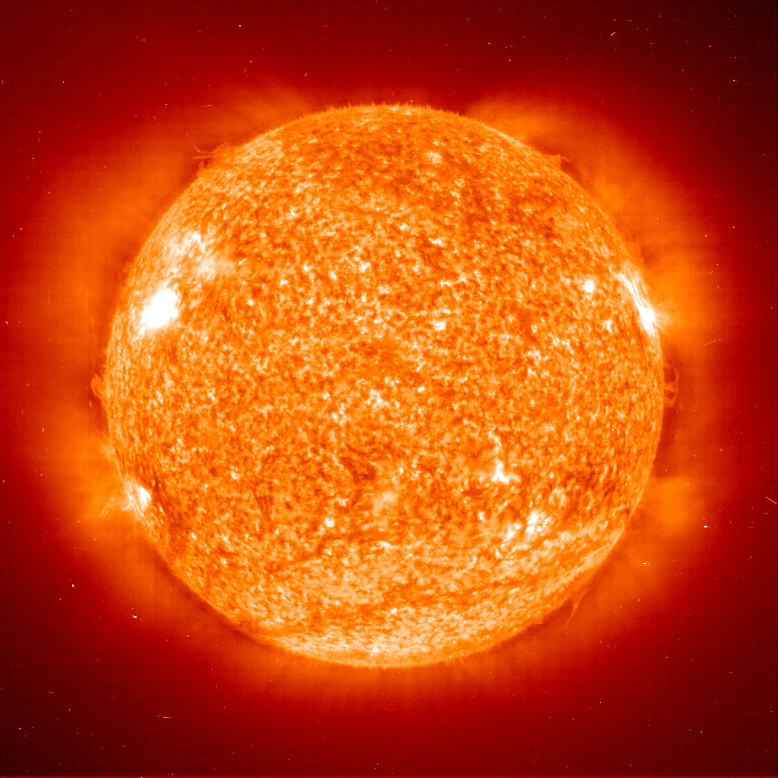

Slnko
Slnko sa zrodilo takmer pred 5 miliardami rokov z plynového oblaku tvoreného vodíkom, héliom a prachom. Vplyvom vlastnej gravitácie sa tieto zložky zmrštili, čím sa ich teplota zvýšila natoľko, že tam začali prebiehať jadrové reakcie, ktoré prebiehajú dodnes. Je zložený z troch štvrtín vodíka a jednej štvrtiny hélia (inde sa uvádza 90% vodík, 8%hélium). Planéty okolo neho udržiava na obežnej dráhe jeho gravitácia. Všetka energia na Zemi je zo Slnka, či už to je ropa, uhlie alebo zemný plyn. Výnimkou je iba jadrová energia. Je to ku nám najbližšia hviezda. Svetlo zo Slnka dorazí na Zem zhruba za osem minút.
Slnko sa skladá:
Z jadra (siaha asi do vzdialenosti 175 00 km od stredu), fotosféri (hrubá asi 400 km), chronosféri a koróny (koróna - Slnko obklopuje zdanlivo tenká biela plynová a čiastočne prachová vrstva, ktorá v skutočnosti dosahuje hrúbku niekoľko miliónov kilometrov. Každú sekundu uvoľňuje do priestoru prúd rýchlych elektricky nabitých častíc s celkovou hmotnosťou niekoľkých miliónov ton. Zem je pred týmito časticami chránená magnetickým poľom, ale môžu poškodiť umelé družice alebo kozmické lode.). Na jeden km2 horných vrstiev atmosféry dopadá približne 1,4 kW energie.
Slnečná škvrna
Je to tmavé miesto vo fotosfére má nepravidelný alebo kruhový tvar a silné magnetické pole. Hlavné slnečné škvrny majú dlhú životnosť a sú viditeľné voľným okom. Tie menšie majú životnosť len pár hodín. Ich teplota je asi o 2000°C nižšia.
- vzdialenosť od Zeme 149,6 mil. km
- priemer na rovníku 1 132 000 km
- doba jednej rotácie 25,38 dňa
- teplota na povrchu 5 500 – 6 000°C
- teplota v strede 15 mil. – 20 mil.°C
- hmotnosť 1,991 . 1030
- stredná hustota 1,41 g/cm3
- celkové žiarenie 3,86 . 1026 J/s
- rýchlosť 220 km/s mieri do súhvezdia Herkules
- jeden obeh okolo centra Mliečnej dráhy trvá 230 mil. rokov
- vedci sa domnievajú, že za 5 miliárd rokov Slnko vyhasne

